短宣手記
------------------------------------------------------------------------------------------------------------------------------
白髮多少丈

林俊

我和師母五月八日返回香港述職，至今四個多星期，但仍在克服時差的問題。不知道是否掛念圖盧茲，而有時差，或是倒轉。李白以三千丈白髮來說自己的離愁。我也有，但處境和心境很大區別。因為我們多有功成身退之感。對圖城、巴黎或奧爾良（Orlean），都覺得回應了須做的。

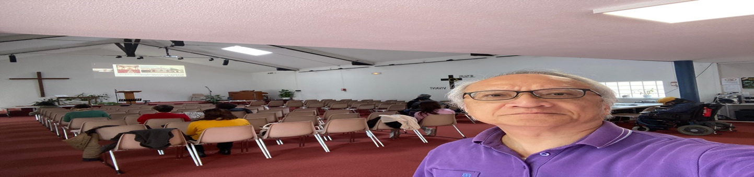

我這次體會到宣教學其中一課是如何處理別離。這不是只指離愁別緒，而更多是如何作恰當的責任交代。從去年九月由港返圖盧茲前，已經和我的差會有默契，會在今年一月份就結束在圖城的事工，因要進行為未來宣教工場籌備及舖排。所以返圖城後，就開始先交下部分行政工作，然後步向劃個完美句號的目標，但在實踐中我衡量處境後，改為三月初才結束工作，三至四月去了三次巴黎支援需要的教會，也去了一趟泰澤（Tazie）靜修，五月初才返港。

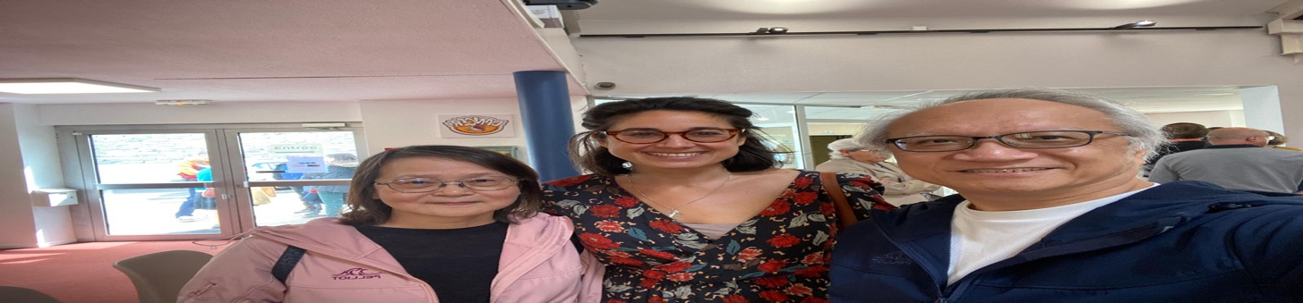

圖城小組雖暫未能註冊成為教會，但是會章初稿、核心成員及行政財政系統算是初步建立了，對成立教會的異象及對教會的期望也溝通了，又得法語教會提供聚會場地，但能否切實執行成立教會，就有待各成員一起努力達成。

我這金齡多病的宣教人，自忖餘生短少，拿一兩年出來不是易事，既要有差會肯接受，又要籌得足夠生活費始合乎差會的條件，勞師動眾，兼且要用讀書方式才取得逐年居留簽證去一趟宣教。而在陌生的國度，不懂當地語言文化，舉步維艱，就如在香港只需半小時就能辧妥的網絡服務申請，在當地可以用上三個月仍弄得很糟。夫婦兩人又在此期間染過新冠疫症，頭半年既要做許多申請手續，又要上課和交功課，又要安頓生活，又要事奉，又要設法延續在香港例行要做的醫療。常感到千頭萬緒，那種缺乏支援的徬徨和焦慮不易面對，及後又經歷寄失必須藥物的驚嚇、被搶刧的驚悚等，只能積極學習隨遇而安。

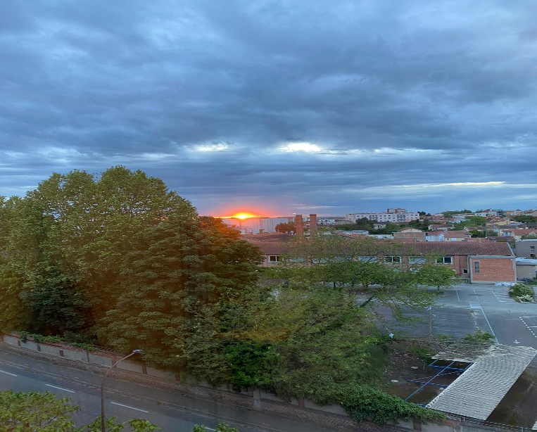

圖城弟兄姊妹人少，資源不足，但用半年慢慢建立關係後，卻能得到超過他們能力又窩心的鼓勵和愛護，使我們對這趟宣教，留下難忘的美好回憶和寶貴的情誼。由於我們已經不能繼續用學生簽證申請居留，若要繼續歐陸的宣教，最大可能是用居英權給我們的權利，更按主給我們的機會，及巴黎或其他城市華人教會或團契小組給我們的邀請繼續宣教。

現在估計要九月才能再出發。目前在港這幾個月要完成差會及堂會的述職分享，各項醫療跟進，處理家人事務，賣掉住房的事務，並希望完成功課可向教授作較好的交代。求主幫助我們用平靜的心靈和力量去解決各種問題，並能憑信靠主恩夠用的信心去妥善安排在英國落腳的事情。

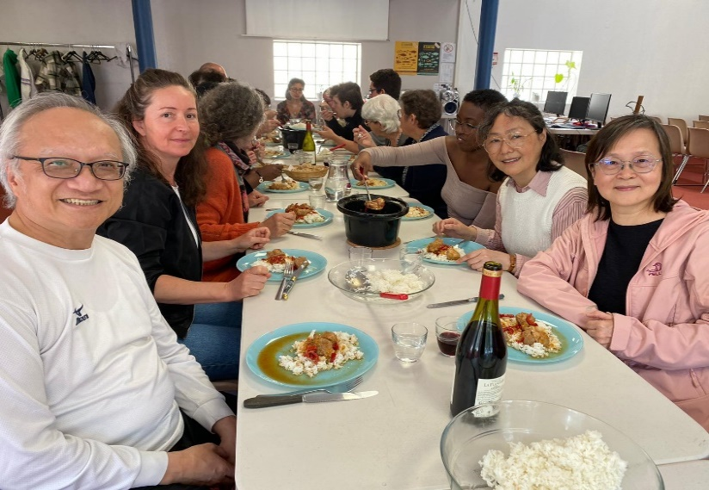

我的白髮正在加長與脫落之間「互動」，小信的我要信靠主會帶領一切。過去多次的宣教挫折、曾使我想放棄宣教的方向，覺得自己不適合宣教，還是告老還鄉罷了。金齡宣教口號易，實踐卻比所擔憂的情況更糟。但這樣的灰心並未熄滅我的心志，沒想到先有差會的鼓勵，崇拜中唱的「主的妙愛」，又有弟兄出其不意向我提起「無名的傳道者」那首歌，給我像不認主後的彼得那樣（約廿一15-19）重拾使命的動力，讓我們在端午節中反省愛天國委身事主的情懷。

恩澤在泰澤

很喜歡「澤」，也許是因它的字義——《說文》「澤」字是光和潤的意思，有潤澤、洗滌之含意，也是指水中有草的地方。並引申至心裡純淨、心思靈敏的意思。又可引申至恩典如水潤澤大地，是為恩澤。而「泰」字是指通𣈱、順適之意，「泰澤」兩字就自然有通達、寬裕的恩典滋潤浸沈於那地方的人。我這次在法國的泰澤Taizé，雖然只是數天，但是卻因為有由香港來的「漂流教會」的牧者和弟兄姊妹同去，在互相交流中引發了泰澤中的泰澤。

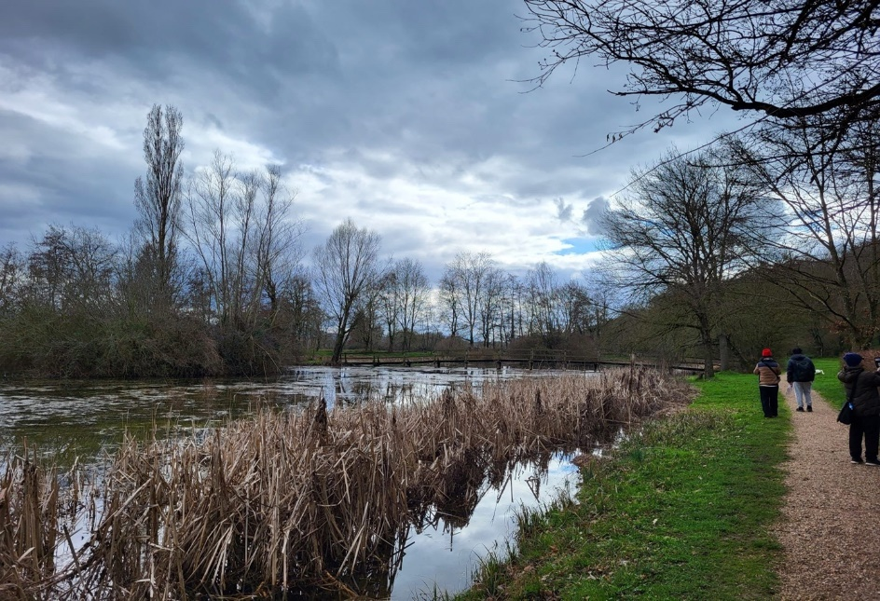

其中一個亮點是那位牧者提出一個我們自己策劃，是像耶穌在離世前一天為門徒洗腳般，互相洗腳（約十三14）的活動。不是做禮儀方式的象徵性行動，而是認真地洗，雖然不是洗十二對腳，只選擇洗一位，但仍是有很多體會。我們需要盛載一桶暖水，蹲下抬着腳幫助受洗腳者適應水溫，然後細心洗，然後逐隻腳放在自己的膝上為對方抹乾，過程當中加上少少按摩。我洗的是年輕的腳，柔軟而見不到什麼瑕疵，但是有點重，是有點吃力。洗十二對腳原來是絕不簡單的事。

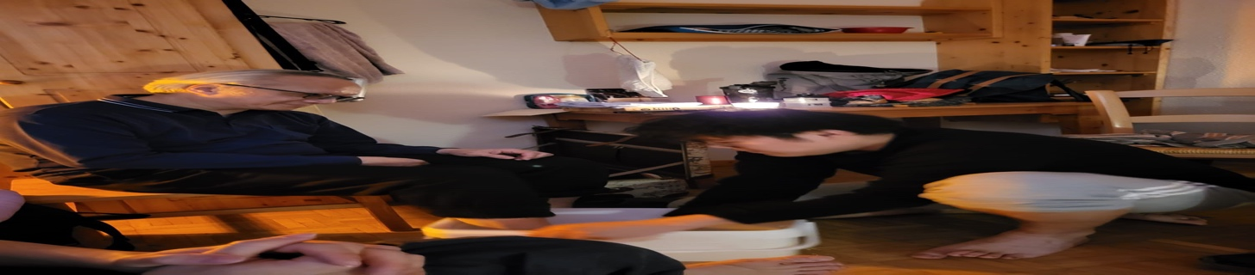

彼此洗腳，是表示願意給人看見自己常隱藏於鞋上的腳，不只是呈現，更被觸摸，知道腳的大小、粗幼、腳形及甚至氣味等，並肯讓別人認識你的腳，知道你腳的情況，給人清潔你腳上的污垢。而洗腳者又要蹲著，為人洗刷，肯接觸別人的腳和污垢，冒著被誤為粗魯、不尊重的風險。其實兩個角色都不易為。但是主對彼此相愛的命令卻是如此定義。每個人的腳都有瑕疵，能接納自己的污點，更願意讓肯洗淨你的人幫助，而你也願意去幫助別人得潔淨，實在是彼此的恩澤，在泰澤中我就是這樣得到了恩澤。感謝主給我的賜福。

五月初我會回港作各種病的覆診，何時再出發和去那裡，還請代禱，等待主的差遣。暫時進行申請移民英國的手續作保險，希望可以申請到在歐洲事奉的簽證，因為學生簽證的最終限期最多只能到明年二月底。也為圖盧茲基督教會的未來發展及宣教事工仰望主的賜福。
乾坤空，歲月去

天地的正氣像悄然退席，歲月也流逝得那麼理所當然。新舊歲交替之間，天災有中日印尼地震，人禍有俄烏、以哈戰爭持續，中東糾紛加入了黎巴嫩、伊朗及也門，亞洲又有台海、南北韓及中菲。而在新年伊始又知道在香港一位我敬愛的老姊妹病逝，這樣的氛圍，用「新年快樂」來祝賀，心情有點矛盾。

但上帝給我安慰叫我得力。平安夜下午崇拜講完道後經過五個小時火車深夜到巴黎，第二天發現忘記帶每天必須吃的藥，但我要十五天後才返回家，嘗試聯絡相熟的醫生處方，但她外遊不能立即處理，而她開的舊藥方已過期，叫我快點找其他醫生。當天是聖誕節，不知那裡找醫生幫助，而大部分藥房都放假。我惟有在網上找藥房，用過期及已用完的電子郵件中的藥方去取藥，結果連醫生都認為解決不了的難題，藥房幫我取得藥物。何等感恩！

這次到巴黎參加的聖誕福音營中，營舍是一個巴黎教會買下的城堡。看到一些營友在生命的徬徨中找到生命的勇氣、動力、使命及喜樂，縱然城堡提供的設備對營友有如經歷曠野的不便，但營友間的互動友愛和設計的活動，仍然產生很多啟發的效果。逗留在巴黎的兩周，與新知舊雨的交流，也豐富了人生路。另外，參觀了一個按牧典禮，受按者是一位中年弟兄，並受差遣在巴黎的華人神學院中服侍，為上主的教會多了新力軍而興奮。按立牧師的教會，以巴黎教會規模而言，只算是中小型教會，本身已經有一位女牧師，現找到一位已受神學造就並在神學院任職行政的弟兄，欣賞他的行政、講道和教導能力，義務兼任一年牧養工作後，就決定按立他成為牧師，並同時舉行差遣禮差他做本地宣教士，到現任的神學院工作，並在教會兼任牧職。而這教會不單做這本地宣教，也準備差派一姊妹到中東做當地人的宣教工作。看到巴黎有如此國度視野的教會，真叫我異常興奮感恩。

請為圖盧茲的事工發展禱告，給我們順利成立一個有宣教意識、能見證主、沒有詭詐的教會。在這個主日(一月十四日)，我們有一位姊妹受洗，她思考了很久才作此決定，為她的信心能成長至願意洗禮而感恩。也求主帶領我們申請簽證難題得解決，可順利得到最少逗留至今年八月。

《環球華人宣教學期刊》第七十七期 Vol 9, No 3 (July 2024)

